Sourcier : Escroquerie ou vérité ?

 | Comment savoir si une personne qui se prétend sourcier est sincère ou non ? | 

Niveau | première
Module
Capacités et connaissances
Thématique | vie sociale et loisirs
Question | Peut-on détecter une supercherie ?

Pré requis :
- connaissance sommaire d'un tableur
- calcul de fréquences

➔ ÉTAPE 1 : énoncé
Comment peut-on vérifier si c'est un escroc ou non ?
…………………………………………………………………………………………………
…………………………………………………………………………………………………
…………………………………………………………………………………………………

Un sourcier prétend pouvoir détecter de l'eau grâce à une baguette en coudrier.
Mais il admet qu'il peut parfois se tromper.
Brain storming
Les élèves développent des stratégies pour tester le sourcier.
Schématiser et décrire une expérience avec un réseau de 5 tuyaux.

Pour tester le sourcier on met en place le dispositif suivant permettant de faire circuler ou de bloquer de l'eau dans cinq canalisations.
arrivée d'eau
1
5
4
3
2

Pour chaque test réalisé on ne laisse circuler l'eau que dans une seule canalisation choisie au hasard et on demande au sourcier de la désigner.

Que prouve cette expérience ? Quelle en sont les limites ?
…………………………………………………………………………………………………
…………………………………………………………………………………………………
…………………………………………………………………………………………………

Normalement les élèves doivent comprendre que cela ne prouve rien si le sourcier répond correctement (il peut avoir de la chance), ni s'il répond faux car il a le droit de se tromper.

Comment rendre le test plus performant ?
…………………………………………………………………………………………………
…………………………………………………………………………………………………

Les élèves suggèreront (espérons) de faire plusieurs fois l'expérience. Ils détermineront en fonction des résultats si le sourcier est fiable ou non.

Deux questions se posent :
1) Quels critères peut-on avoir pour décider si le sourcier est honnête ou non ?
…………………………………………………………………………………………………
…………………………………………………………………………………………………

2) Combien de fois doit-on faire l'expérience ?
…………………………………………………………………………………………………
…………………………………………………………………………………………………

1) Une discussion sur les fréquences de bonnes réponses devrait se tenir.

2) Pour le nombre d'expérience la simulation apparaît naturellement.

➔ ÉTAPE 2 : travaux pratiques sur tableur
Dans cette étape, nous allons simuler informatiquement la situation.

Pour que le test soit suffisamment parlant le sourcier devra réaliser l'expérience 30 fois.

- Une canalisation sur cinq laisse passer de l'eau. Si le sourcier répond au hasard quelle probabilité a-t-il de trouver la bonne canalisation ?
…………………………………………………………………………………………………

- Lancer le logiciel Excel
- Dans la case B1 écrire : « test 1 »

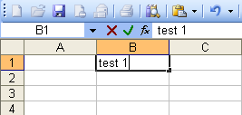

- Dans la case B2 entrer la formule : =ENT(ALEA()+0,2)

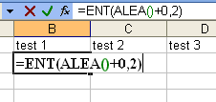

- Incrémenter la case vers le bas jusqu'à B31 (30 essais)



- Donner une signification aux nombres affichés.
…………………………………………………………………………………………………
…………………………………………………………………………………………………
- Dans la case A32 écrire : « Nombre de succès ».
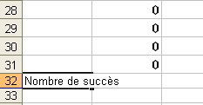

- Suggérer une formule à noter dans la case B32 pour calculer le nombre de succès lors du 1er test.


FORMULE SUGGÉRÉE POUR OBTENIR LA SOMME DE TOUS LES SUCCÈS : ……………………….

- Dans la case A33 écrire : « Fréquence de succès »

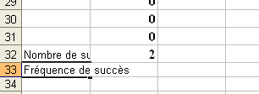

- Suggérer une formule, à noter dans la case B33, pour calculer la fréquence de succès lors du 1er test.

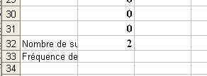

FORMULE SUGGÉRÉE POUR OBTENIR LA FRÉQUENCE DE TOUS LES SUCCÈS : ……………………….

- Donner une signification du nombre affiché dans la colonne B33 :
…………………………………………………………………………………………………

- Sélectionner les cellules de B1 à B33 puis recopier vers la droite jusqu’à la colonne GS (200 tests)

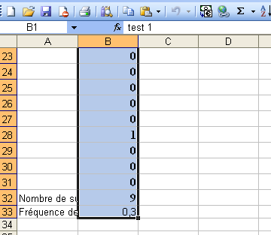
Recopier vers la droite jusqu’à 200 tests



Réalisation du graphique

- Sélectionner la ligne A33 :

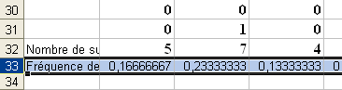

- Cliquer sur l’icône graphique .

- Sélectionner « nuage de points » puis cliquer sur « Terminer ».

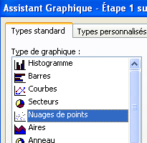

➔ ÉTAPE 3 : Retour au problème

En se servant de la simulation informatique répondre aux questions suivantes

1) Est-il rare, en répondant au hasard, que le sourcier obtienne au moins 25 % de bonnes réponses ?
…………………………………………………………………………………………………
…………………………………………………………………………………………………

2) Peut-on, en répondant au hasard, obtenir 40 % de bonnes réponses ? Si oui, est-ce rare ?
…………………………………………………………………………………………………
…………………………………………………………………………………………………

3) Le sourcier, sur les 30 expériences pratiquées, a obtenu 9 bonnes réponses. Doit-on penser qu’il possède un don ? Justifier.
…………………………………………………………………………………………………
…………………………………………………………………………………………………
…………………………………………………………………………………………………
…………………………………………………………………………………………………

